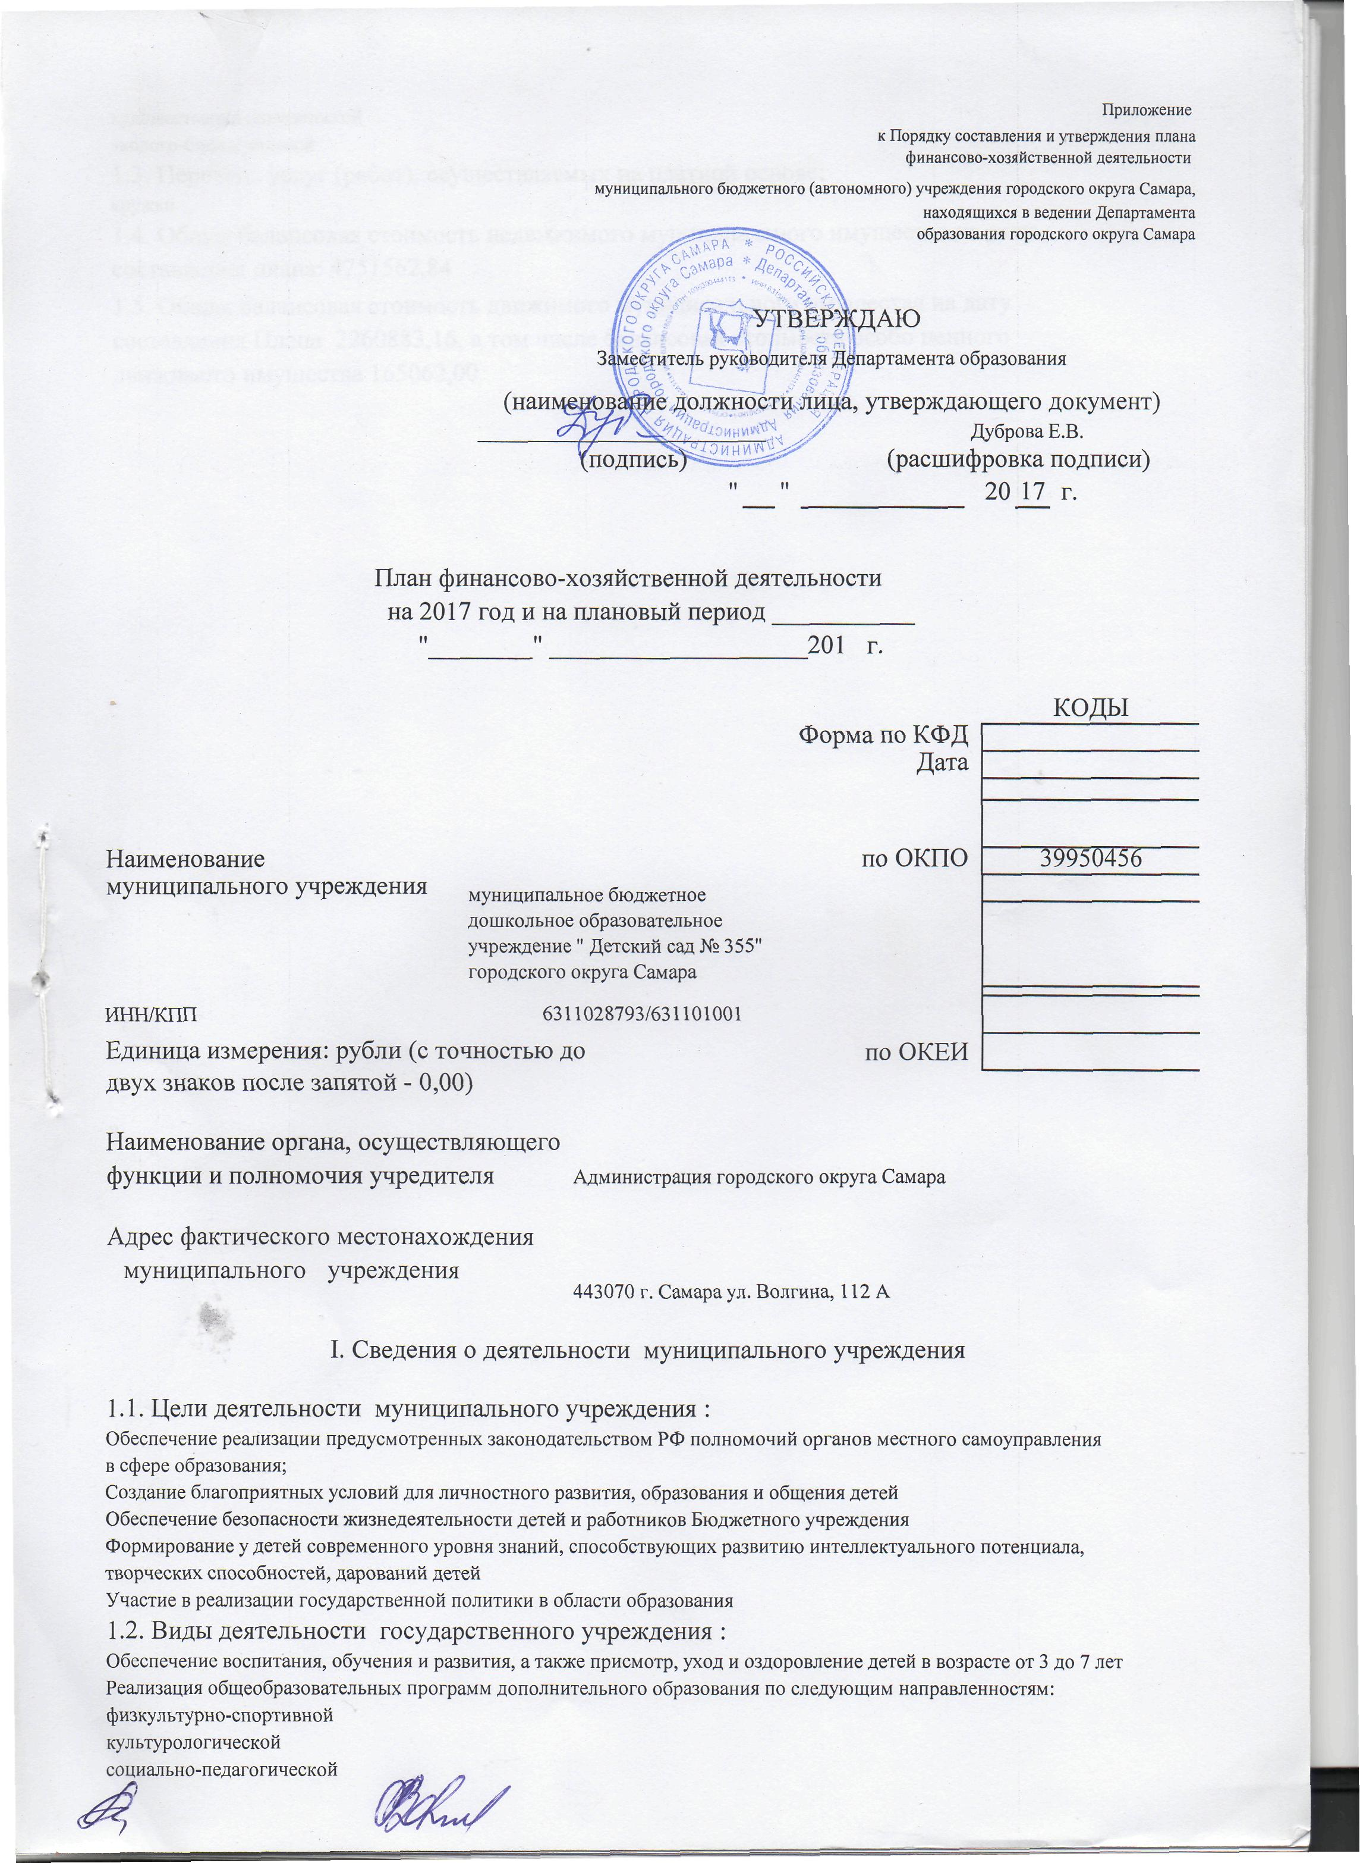

эколого-биологической.

  - Перечень услуг (работ), осуществляемых на платной основе:
- театральная студия
- группа ранней адаптации
- кружок английского языка
- физкультурно-оздоровительный кружок

II. Показатели финансового состояния учреждения

Наименование показателя | Сумма
1. Нефинансовые активы, всего | 6515632,00
из них:
1.1. Общая балансовая стоимость недвижимого муниципального  имущества, всего | 4751562,84
в том числе:
1.1.1. Стоимость имущества, закрепленного собственником  имущества за учреждением на праве оперативного управления | 4751562,84
1.1.2. Стоимость имущества, приобретенного учреждением за
счет выделенных собственником имущества учреждения средств
1.1.3. Стоимость имущества, приобретенного учреждением за
счет доходов, полученных от платной и иной приносящей доход
деятельности
1.1.4. Стоимость имущества, переданного учреждению за
счет областных средств
1.2. Остаточная стоимость недвижимого муниципального  имущества | 2440202,13
в том числе:
1.2.1. Стоимость имущества, закрепленного собственником  имущества за учреждением на праве оперативного управления | 2440202,13
1.2.2. Стоимость имущества, приобретенного учреждением за
счет выделенных собственником имущества учреждения средств
1.2.3. Стоимость имущества, приобретенного учреждением за
счет доходов, полученных от платной и иной приносящей доход
деятельности
1.3. Общая балансовая стоимость движимого муниципального  имущества, всего | 2260883,16
в том числе:
1.3.1. Общая балансовая стоимость особо ценного движимого  имущества | 165062,00
1.4. Остаточная стоимость движимого муниципального имущества,  всего | 452194,21
в том числе:
1.4.1. Остаточная стоимость особо ценного движимого имущества | 25428,64
II. Финансовые активы, всего | 8535,06
из них:
2.1. Дебиторская задолженность по доходам, полученным за счет
средств бюджета городского округа Самара
2.2. Дебиторская задолженность по выданным авансам,
полученным за счет средств бюджета городского округа Самара,
всего
в том числе:
2.2.1. По выданным авансам на услуги связи
2.2.2. По выданным авансам на транспортные услуги
2.2.3. По выданным авансам на коммунальные услуги
2.2.4. По выданным авансам на услуги по содержанию имущества
2.2.5. По выданным авансам на прочие услуги
2.2.6. По выданным авансам на приобретение основных средств
2.2.7. По выданным авансам на приобретение нематериальных
активов
2.2.8. По выданным авансам на приобретение непроизведенных
активов
2.2.9. По выданным авансам на приобретение материальных
запасов
2.2.10. По выданным авансам на прочие расходы
2.3. Дебиторская задолженность по выданным авансам за счет
доходов, полученных от платной и иной приносящей доход
деятельности, всего
в том числе:
2.3.1. По выданным авансам на услуги связи
2.3.2. По выданным авансам на транспортные услуги
2.3.3. По выданным авансам на коммунальные услуги
2.3.4. По выданным авансам на услуги по содержанию имущества
2.3.5. По выданным авансам на прочие услуги
2.3.6. По выданным авансам на приобретение основных средств
2.3.7. По выданным авансам на приобретение нематериальных
активов
2.3.8. По выданным авансам на приобретение непроизведенных
активов
2.3.9. По выданным авансам на приобретение материальных
запасов
2.3.10. По выданным авансам на прочие расходы
2.4. Дебиторская задолженность по выданным авансам,
полученным за счет средств областного бюджета
в том числе:
2.4.1. По выданным авансам на услуги связи
2.4.2. По выданным авансам на транспортные услуги
2.4.3. По выданным авансам на коммунальные услуги
2.4.4. По выданным авансам на услуги по содержанию имущества
2.4.5. По выданным авансам на прочие услуги
2.4.6. По выданным авансам на приобретение основных средств
2.4.7. По выданным авансам на приобретение нематериальных
активов
2.4.8. По выданным авансам на приобретение непроизведенных
активов
2.4.9. По выданным авансам на приобретение материальных
запасов
2.4.10. По выданным авансам на прочие расходы
III. Обязательства, всего
из них:
3.1. Просроченная кредиторская задолженность, всего
в том числе:
3.1.1. По оплате труда
3.1.2. По оплате коммунальных услуг
3.1.3. По налогам и сборам
3.2. Кредиторская задолженность по расчетам с поставщиками и
подрядчиками за счет средств бюджета городского округа
Самара, всего:
в том числе:
3.2.1. По оплате труда
3.2.2. По начислениям на выплаты по оплате труда
3.2.3. По социальной помощи населению
3.2.4. По оплате услуг связи
3.2.5. По оплате транспортных услуг
3.2.6. По оплате коммунальных услуг
3.2.7. По оплате услуг по содержанию имущества
3.2.8. По оплате прочих услуг
3.2.9. По приобретению основных средств
3.2.10. По приобретению нематериальных активов
3.2.11. По приобретению непроизведенных активов
3.2.12. По приобретению материальных запасов
3.2.13. По оплате прочих расходов
3.2.14. По платежам в бюджет | 247720,19
3.2.15. По прочим расчетам с кредиторами
3.3. Кредиторская задолженность по расчетам с поставщиками и
подрядчиками за счет доходов, полученных от платной и иной
приносящей доход деятельности, всего
в том числе:
3.3.1. По оплате труда
3.3.2. По начислениям на выплаты по оплате труда
3.3.3. По социальной помощи населению
3.3.4. По оплате услуг связи
3.3.5. По оплате транспортных услуг
3.3.6. По оплате коммунальных услуг
3.3.7. По оплате услуг по содержанию имущества
3.3.8. По оплате прочих услуг
3.3.9. По приобретению основных средств
3.3.10. по приобретению нематериальных активов
3.3.11. по приобретению непроизведенных активов
3.3.12. по приобретению материальных запасов
3.3.13. по оплате прочих расходов
3.3.14. по платежам в бюджет
3.3.15. по прочим расчетам с кредиторами
3.4. Кредиторская задолженность по расчетам с поставщиками и
подрядчиками за счет средств областного бюджета, всего:
в том числе:
3.4.1. По оплате труда
3.4.2. По начислениям на выплаты по оплате труда
3.4.3. По социальной помощи населению
3.4.4. По оплате услуг связи
3.4.5. По оплате транспортных услуг
3.4.6. По оплате коммунальных услуг
3.4.7. По оплате услуг по содержанию имущества
3.4.8. По оплате прочих услуг
3.4.9. По приобретению основных средств
3.4.10. По приобретению нематериальных активов
3.4.11. По приобретению непроизведенных активов
3.4.12. По приобретению материальных запасов
3.4.13. По оплате прочих расходов
3.4.14. По платежам в бюджет
3.4.15. по прочим расчетам с кредиторами

III. Показатели по поступлениям и выплатам учреждения

Наименование показателя | Код по бюджетной  классификации  операции сектора  государственного  управления | Всего
Планируемый остаток средств на начало  планируемого года, в том числе |  | 8538,31
Поступления, всего | X | 12330744,00
в том числе: | X
Субсидии на выполнение муниципального задания (МЗ) всего, в том числе: |  | 10215644,00
Субсидии на выполнение муниципального задания за счет средств бюджета городского округа Самара |  | 3366568,00
Предоставление субсидий муниципальным автономным и бюджетным учреждениям на возмещение нормативных затрат на оказание ими в соответствии с муниципальными заданиями муниципальных услуг в рамкахмуниципальной программы городского округа Самара «Развитие муниципальной системы образования в городском округе Самара» на 2015-2019 годы |  | 3265012,00
Субсидии на выполнение муниципального задания за счет средств бюджета Самарской области |  | 6849076,00
Субсидии из вышестоящих бюджетов на обеспечение государственных гарантий реализации прав на получение общедоступного и бесплатного дошкольного, начального общего, основного общего, среднего общего образования в муниципальных дошкольных, общеобразовательных организациях. |  | 6849076,00
Целевые субсидии всего, в том числе: |  | 955100,00
Целевые субсидии за счет средств бюджета городского округа Самара |  | 26100,00
Целевые субсидии за счет средств областного бюджета |  | 929000,00
Целевые субсидии за счет средств федерального бюджета
Бюджетные инвестиции | X
Поступления от оказания учреждением услуг  (выполнения работ), предоставление которых для  физических и юридических лиц осуществляется на  платной основе, всего | X | 200000,00
Поступления от иной приносящей доход  деятельности, всего | X | 960000,00
в том числе: | X
добровольные пожертвования |  | 300000,00
Выплаты за счет средств бюджета (МЗ)г.о. Самара, всего |  | 3366568,60
в том числе:
Предоставление субсидий муниципальным автономным и бюджетным учреждениям на возмещение нормативных затрат на оказание ими в соответствии с муниципальными заданиями муниципальных услуг в рамках муниципальной программы городского округа Самара «Развитие муниципальной системы образования в городском округе Самара» на 2015-2019 годы |  | 3366568,60
Оплата труда и начисления на выплаты по оплате  труда, всего | 210 | 1382128,00
из них:
Заработная плата | 211 | 1060160,00
Прочие выплаты | 212 | 1800,00
Начисления на выплаты по оплате труда | 213 | 320168,00
Оплата работ, услуг, всего | 220 | 1067331,00
из них:
Услуги связи | 221 | 40000,00
Транспортные услуги | 222
Коммунальные услуги | 223 | 893002,60
Арендная плата за пользование имуществом | 224
Работы, услуги по содержанию имущества | 225 | 110329,00
Прочие работы, услуги | 226 | 24000,00
Прочие расходы | 290 | 596040,00
Увеличение стоимости материальных запасов | 340 | 321069,00
Выплаты за счет средств областного бюджета(МЗ), всего |  | 6856703,71
Оплата труда и начисления на выплаты по оплате  труда, всего | 210 | 6813601,00
Заработная плата | 211 | 5233180,00
Начисления на выплаты по оплате труда | 213 | 1580421,00
Оплата работ, услуг, всего | 220
из них:
Услуги связи | 221
Транспортные услуги | 222
Работы, услуги по содержанию имущества | 225
Прочие работы, услуги | 226
Увеличение стоимости материальных запасов | 340 | 35475,00
Выплаты за счет средств бюджета г.о. Самара (целевые субсидии), всего |  | 26100,00
в том числе:
Оплата труда и начисления на выплаты по оплате  труда, всего | 210
из них:
Заработная плата | 211
Прочие выплаты | 212
Начисления на выплаты по оплате труда | 213
Оплата работ, услуг, всего | 220 | 26100,00
из них:
Услуги связи | 221
Транспортные услуги | 222
Коммунальные услуги | 223
Арендная плата за пользование имуществом | 224
Работы, услуги по содержанию имущества | 225 | 26100,00
Прочие работы, услуги | 226
Прочие расходы | 290
Поступление нефинансовых активов, всего | 300
из них:
Увеличение стоимости основных средств | 310
Увеличение стоимости материальных запасов | 340
Планируемый остаток средств на конец  планируемого года | X
Выплаты за счет средств областного бюджета (целевые субсидии), всего | 05.02.00 | 929000,00
в том числе:
Оплата труда и начисления на выплаты по оплате  труда, всего | 210 | 929000,00
из них:
Заработная плата | 211 | 713600,00
Прочие выплаты | 212
Начисления на выплаты по оплате труда | 213 | 215400,00
Оплата работ, услуг, всего | 220
из них:
Услуги связи | 221
Транспортные услуги | 222
Работы, услуги по содержанию имущества | 225
Прочие работы, услуги | 226
Прочие расходы | 290
Поступление нефинансовых активов, всего | 300
из них:
Увеличение стоимости основных средств | 310
Увеличение стоимости материальных запасов | 340
Планируемый остаток средств на конец  планируемого года | X
Справочно
Объем публичных обязательств, всего | X
Выплаты за счет средств федерального бюджета (целевые субсидии), всего | 05.03.00
в том числе:
Оплата труда и начисления на выплаты по оплате  труда, всего | 210
из них:
Заработная плата | 211
Прочие выплаты | 212
Начисления на выплаты по оплате труда | 213
Оплата работ, услуг, всего | 220
из них:
Услуги связи | 221
Транспортные услуги | 222
Работы, услуги по содержанию имущества | 225
Прочие работы, услуги | 226
Прочие расходы | 290
Поступление нефинансовых активов, всего | 300
из них:
Увеличение стоимости основных средств | 310
Увеличение стоимости материальных запасов | 340
Планируемый остаток средств на конец  планируемого года | X
Справочно
Объем публичных обязательств, всего | X
Выплаты за счет поступлений от иной приносящей доход  деятельности, всего |  | 1099335,00
в том числе:
Оплата труда и начисления на выплаты по оплате  труда, всего | 210 | 130200,00
из них:
Заработная плата | 211 | 100710,00
Начисления на выплаты по оплате труда | 213 | 30400,00
Оплата работ, услуг, всего | 220 | 440000,00
из них:
Услуги связи | 221 | 5000,00
Транспортные услуги | 222 | 10000,00
Коммунальные расходы | 223 | 25000,00
Работы, услуги по содержанию имущества | 225 | 200000,00
Прочие работы, услуги | 226 | 200000,00
Прочие расходы | 290 | 10000,00
Поступление нефинансовых активов, всего | 300 | 579800,00
из них:
Увеличение стоимости основных средств | 310 | 200000,00
Увеличение стоимости материальных запасов | 340 | 379800,00
Планируемый остаток средств на конец  планируемого года | X
Справочно
Объем публичных обязательств, всего | X

IV. Справочная информация

Среднемесячная заработная плата одного работающего: | 16167рублей
административно-управленческий персонал  (руководители, специалисты и др. служащие) | 26152,00
вспомогательный персонал (рабочие) | 14250,00
Среднегодовая численность работающих, всего: | 33человека
в том числе:
административно-управленческий персонал  (руководители, специалисты и др. служащие) | 16
вспомогательный персонал (рабочие) | 14
Штатная численность | 39,61шт. ед.

Согласовано:
Начальник отдела бухгалтерского учета
и отчетности _________ Воробьева Т.И.
(подпись) (расшифровка подписи)

